Lớp 4
Ngày soạn: 19/11/2021
Ngày giảng: 24/11/2021 (4A), 1/12/2021 (4C), 2/12/2021 (4B)
TIẾT 20 - BÀI 5. THỰC HÀNH TỔNG HỢP
I. YÊU CẦU CẦN ĐẠT
- Vận dụng kiến thức đã học để vẽ bức tranh về chủ đề tùy chọn.
- Có ý thức bảo vệ sức khỏe khi làm việc với máy tính. Có ý thức giữ gìn, bảo quản thiết bị, máy tính. Nghiêm túc, tích cực học tập, hứng thú với môn Tin học.
- Phát triển năng lực: tự phục vụ, tự quản; hợp tác; tự học và giải quyết vấn đề. Phát triển phẩm chất: chăm học, chăm làm; tự tin, trách nhiệm.
II. ĐỒ DÙNG DẠY HỌC
- Giáo viên: SGK, máy tính, máy chiếu, phòng máy tính, phần mềm Paint, Unikey.
- Học sinh: SGK, vở ghi, đồ dùng học tập.
III. CÁC HOẠT ĐỘNG DẠY HỌC
Hoạt động của giáo viên | Hoạt động của giáo viên
1. HĐ mở đầu (5’)  - Yêu cầu lớp chơi trò chơi “Ai nhanh ai đúng” và trả lời các câu hỏi sau:  Câu 1: Tiết trước các em đã học bài gì?  Câu 2: Công cụ nào để sao chép màu?  - Phổ biến luật chơi: học sinh suy nghĩ độc lập, chia sẻ kết quả trước lớp. Bạn nào có câu trả lời đúng và nhanh nhất sẽ dành chiến thắng. Có hai lượt chơi tương ứng với hai câu trả lời.  - Tổ chức cho lớp chơi trò chơi.  - Quan sát, hỗ trợ lớp chơi trò chơi.  - Yêu cầu học sinh chia sẻ câu trả lời trước lớp.  - Yêu cầu lớp thảo luận, bổ sung cho câu trả lời của bạn.  - Chốt kiến thức, khen ngợi các học sinh nhanh và đúng; đặt vấn đề cho bài mới.  3. HĐ luyện tập, thực hành (30’)  - Yêu cầu lớp đọc thầm phần A trang 45.  - Phân nhóm: 2 HS/máy tính.  - Yêu cầu các nhóm thảo luận và thực hiện nhiệm vụ sau:  Câu 1: Nối theo mẫu:  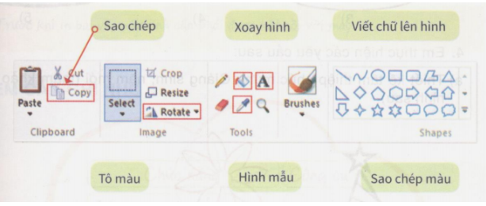  Câu 2: Vẽ hình theo mẫu, lưu bài có tên THỰC HÀNH TỔNG HỢP.  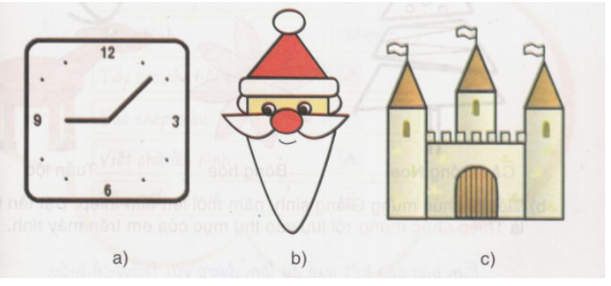  Câu 3: Em hãy sắp xếp các bước để vẽ được hình chiếc bánh sinh nhật theo các bước mà em đã sắp xếp.  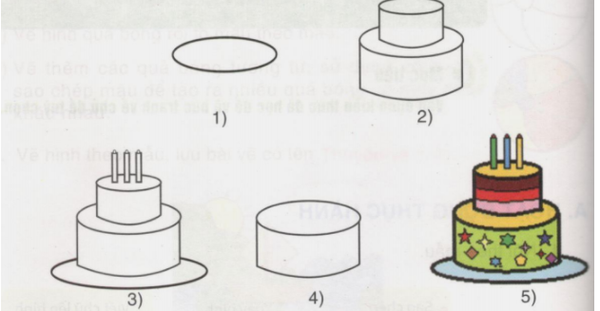  Câu 4: Em thực hiện các yêu cầu sau:  a) Thiết kế tấm thiệp chúc mừng Giáng sinh, năm mới (tham khảo các hình sau).  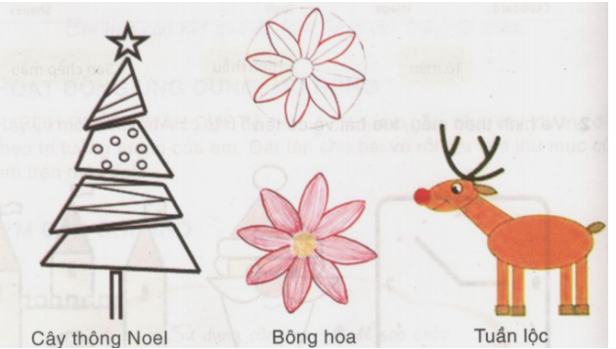  b) Viết lời chúc mừng Giáng sinh, năm mới lên tấm thiệp. Đặt tên bài vẽ là Thiệp chúc mừng rồi lưu vào thư mục của em trên máy tính.  - Tổ chức cho học sinh thảo luận, thực hiện nhiệm vụ.  - Quan sát, hỗ trợ các nhóm.  - Tổ chức các nhóm chia sẻ kết quả chéo.  - Tổ chức các nhóm thảo luận, bổ sung chéo cho nhau.  - Chốt kiến thức, khen ngợi các nhóm nhanh và đúng.  3. HĐ vận dụng, trải nghiệm (5’)  - Yêu cầu lớp đọc thầm phần B trang 47..  - Phân nhóm: 2 HS/máy tính.  - Yêu cầu các nhóm thảo luận và thực hiện nhiệm vụ sau:  Câu 1: Nêu cách in bài vẽ ra giấy?  Câu 2: Em thực hiện thao tác in bài vẽ ra giấy (thực hiện tại nhà)?  - Tổ chức cho các nhóm thảo luận, thực hiện nhiệm vụ.  - Quan sát, hỗ trợ các nhóm.  - Tổ chức các nhóm chia sẻ kết quả chéo.  - Tổ chức các nhóm thảo luận, bổ sung chéo.  - Chốt kiến thức, khen ngợi các nhóm nhanh và đúng.  * Củng cố, dặn dò  - Hệ thống lại kiến thức.  - Yêu cầu HS vẽ và tô màu bức tranh ngôi trường mơ ước tại nhà. | - Nhận nhiệm vụ.  - Lắng nghe.  - Lớp tiến hành chơi trò chơi.  - Lắng nghe.  - Chia sẻ câu trả lời trước lớp.  Câu 1: Tiết trước các em đã học bài 4 Sao chép màu.  Câu 2: Công cụ Color Picker để sao chép màu.  - Lớp thảo luận, bổ sung cho câu trả lời của bạn.  - Lắng nghe.  - Đọc thầm bài.  - Nhận nhóm, nhận vị trí.  - Nhận nhiệm vụ.  - Các nhóm tiến hành thảo luận, thực hiện nhiệm vụ.  - Lắng nghe.  - Các nhóm chia sẻ kết quả chéo:  Câu 1: Nối theo mẫu:  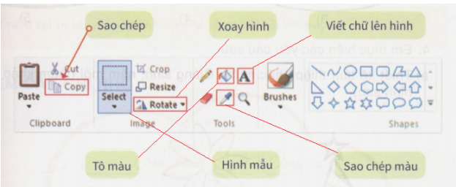  Câu 2:  Bước 1. Em nháy vào biểu tượng Paint trên màn hình máy tính để khởi động chương trình.  Bước 2. Vẽ hình a  - Em chọn công cụ vẽ hình vuông, độ dày nét vẽ 1pv để vẽ bề mặt chiếc đồng hồ  - Em chọn công cụ vẽ đường thẳng để vẽ kim giờ và kim phút  - Em chọn  trên thẻ Home, di chuyển chuột đến vị trí thích hợp, nháy chuột để gõ nội dung và gõ ra ngoài khung chữ để kết thúc.  Bước 3. Vẽ hình b  - Em chọn công cụ vẽ hình chữ nhật, độ dày nét vẽ 1 px để vẽ khuôn mặt cho ông già Noel  -Em chọn công cụ vẽ hình tam giác để vẽ mũ cho ông già Noel  - Em chọn công cụ vẽ đường gấp khúc để vẽ râu và miệng, chọn công cụ vẽ hình tròn để vẽ mũ và trang trí mũ.  - Em chọn công cụ tô màu  trên thẻ Home để tô màu đỏ cho chiếc mũ và chiếc mũi của ông già Noel.  Bước 4. Vẽ hình c  - Em chọn công cụ vẽ hình chữ nhật, độ dày nét vẽ 1px để vẽ tòa tháp  - Em chọn công cụ vẽ hình tam giác để vẽ mái tòa tháp  - Em chọn công cụ vẽ đường gấp khúc để vẽ cánh cửa và những lá cờ của tòa tháp.  Bước 5. Lưu hình  - Em chọn File -> Save as -> Mở ra thư mục của em trên máy tính -> Đặt tên bài vẽ là THỰC HÀNH TỔNG HỢP và nhấn chọn Save.  Câu 3:  - Thứ tự sắp xếp đúng là: 1->4->2->3->5  - Em có thể vẽ theo mẫu sau  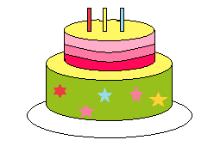  Câu 4: Em có thể vẽ theo mẫu sau:  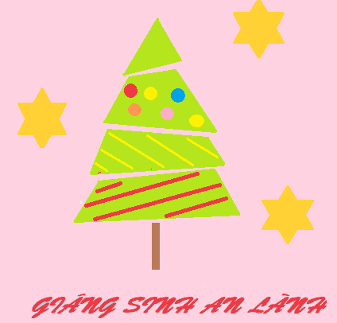  - Các nhóm thảo luận, bổ sung chéo.  - Lắng nghe.  - Đọc thầm bài.  - Nhận nhóm, nhận vị trí.  - Nhận nhiệm vụ.  - Các nhóm tiến hành thảo luận, thực hiện nhiệm vụ.  - Lắng nghe.  - Các nhóm chia sẻ kết quả chéo.  Câu 1: Cách in bài vẽ ra giấy:  Bước 1: Trong vùng trang vẽ, nhấn tổ hợp phím Ctrl + P.  Bước 2: Cửa sổ Print hiện ra như hình bên.  Bước 3: Em nháy chọn vào tên máy in rồi chọn Print để in.  Câu 2: Thực hiện in bài vẽ tại nhà.  - Các nhóm thảo luận, bổ sung chéo.  - Lắng nghe.  - Lắng nghe.  - Thực hiện tại nhà.
IV. ĐIỀU CHỈNH SAU TIẾT DẠY (nếu có)
………………………………………………………………………………………….…..…………………………………………………………………….………………...……….………………………………………………………………………...………

